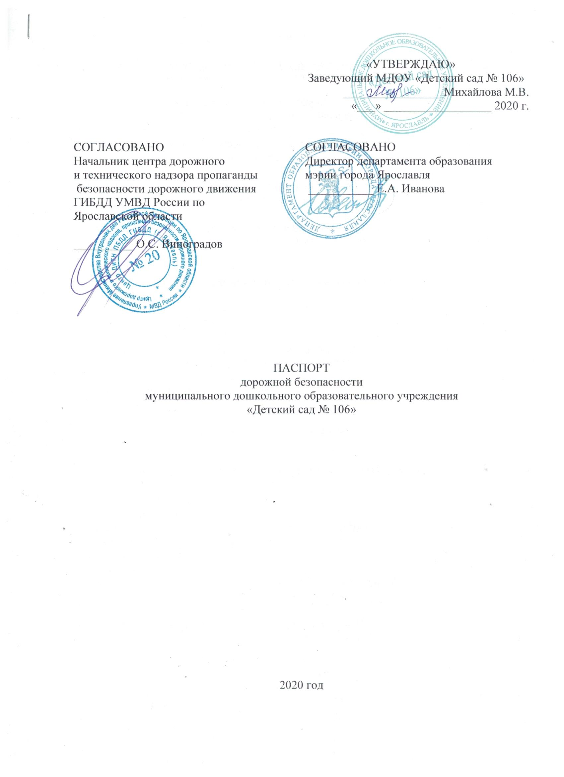
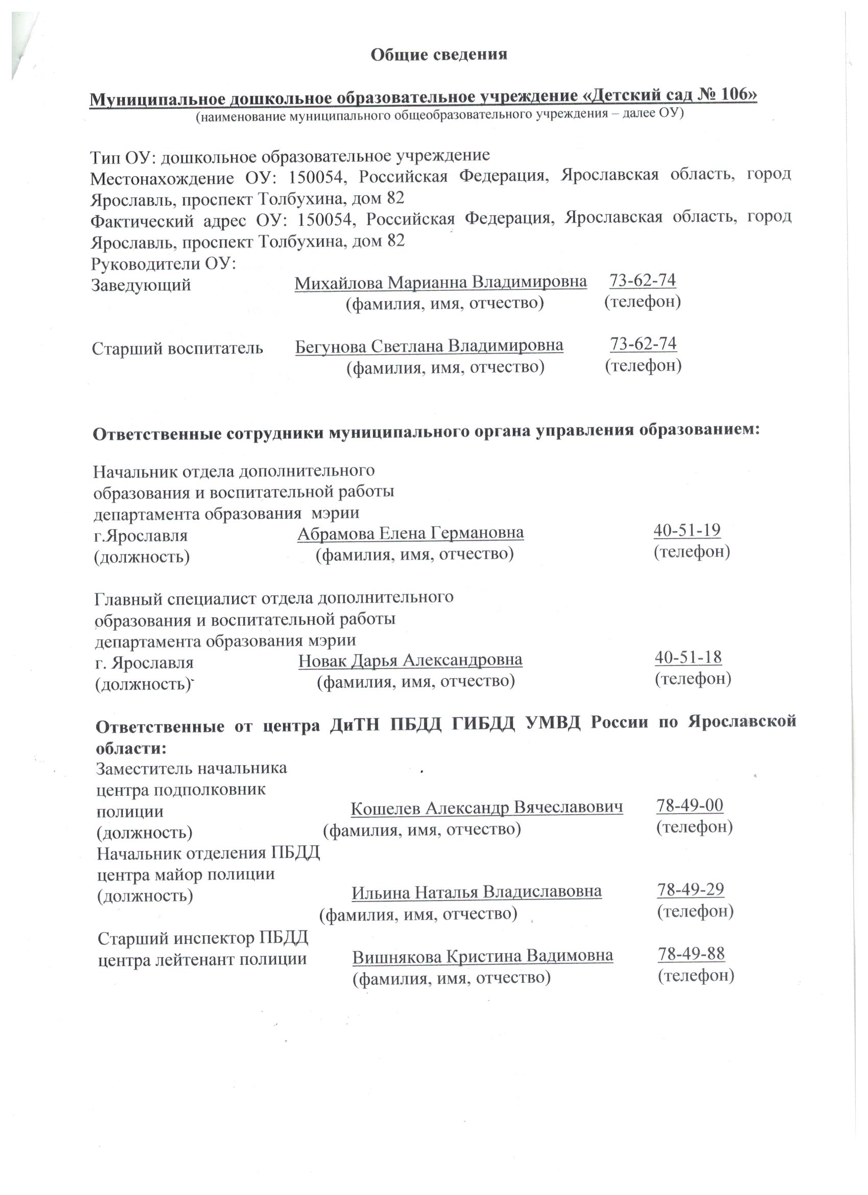

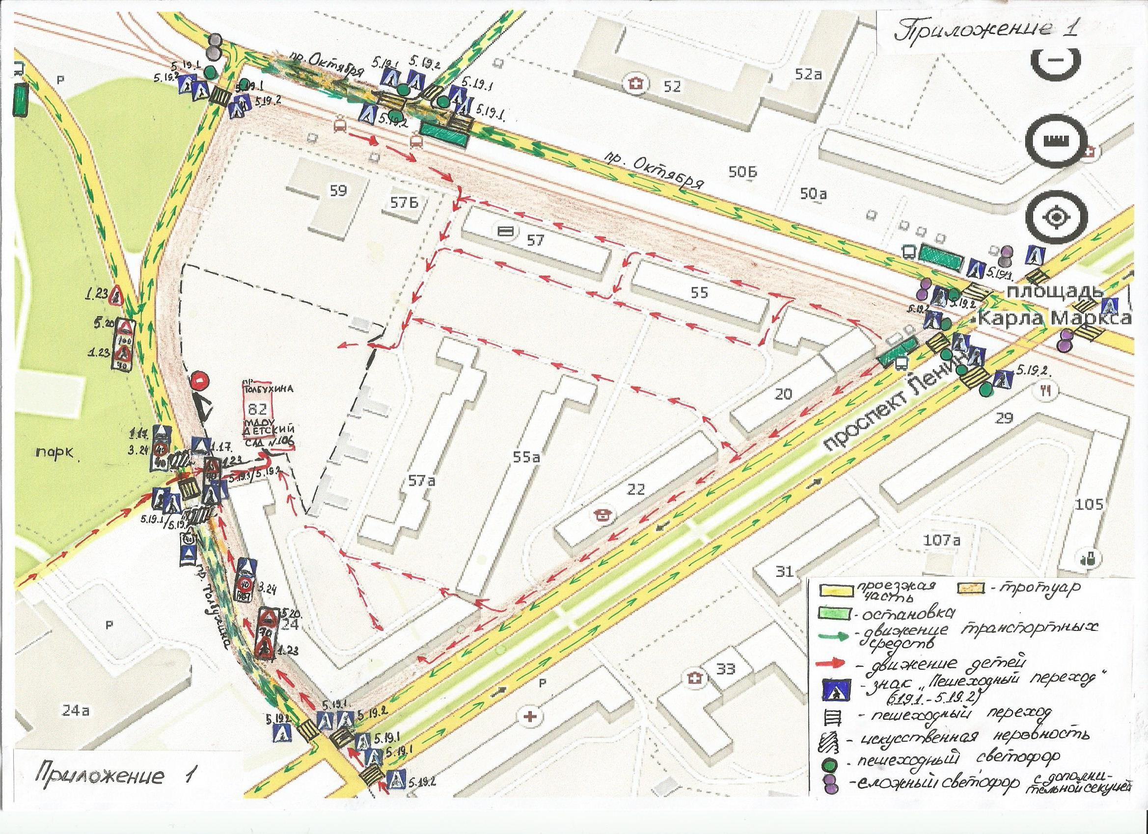
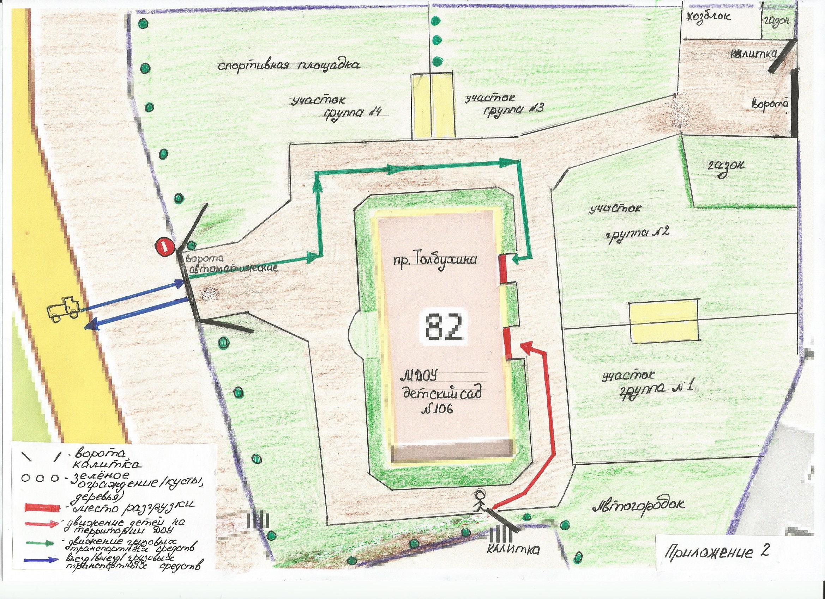

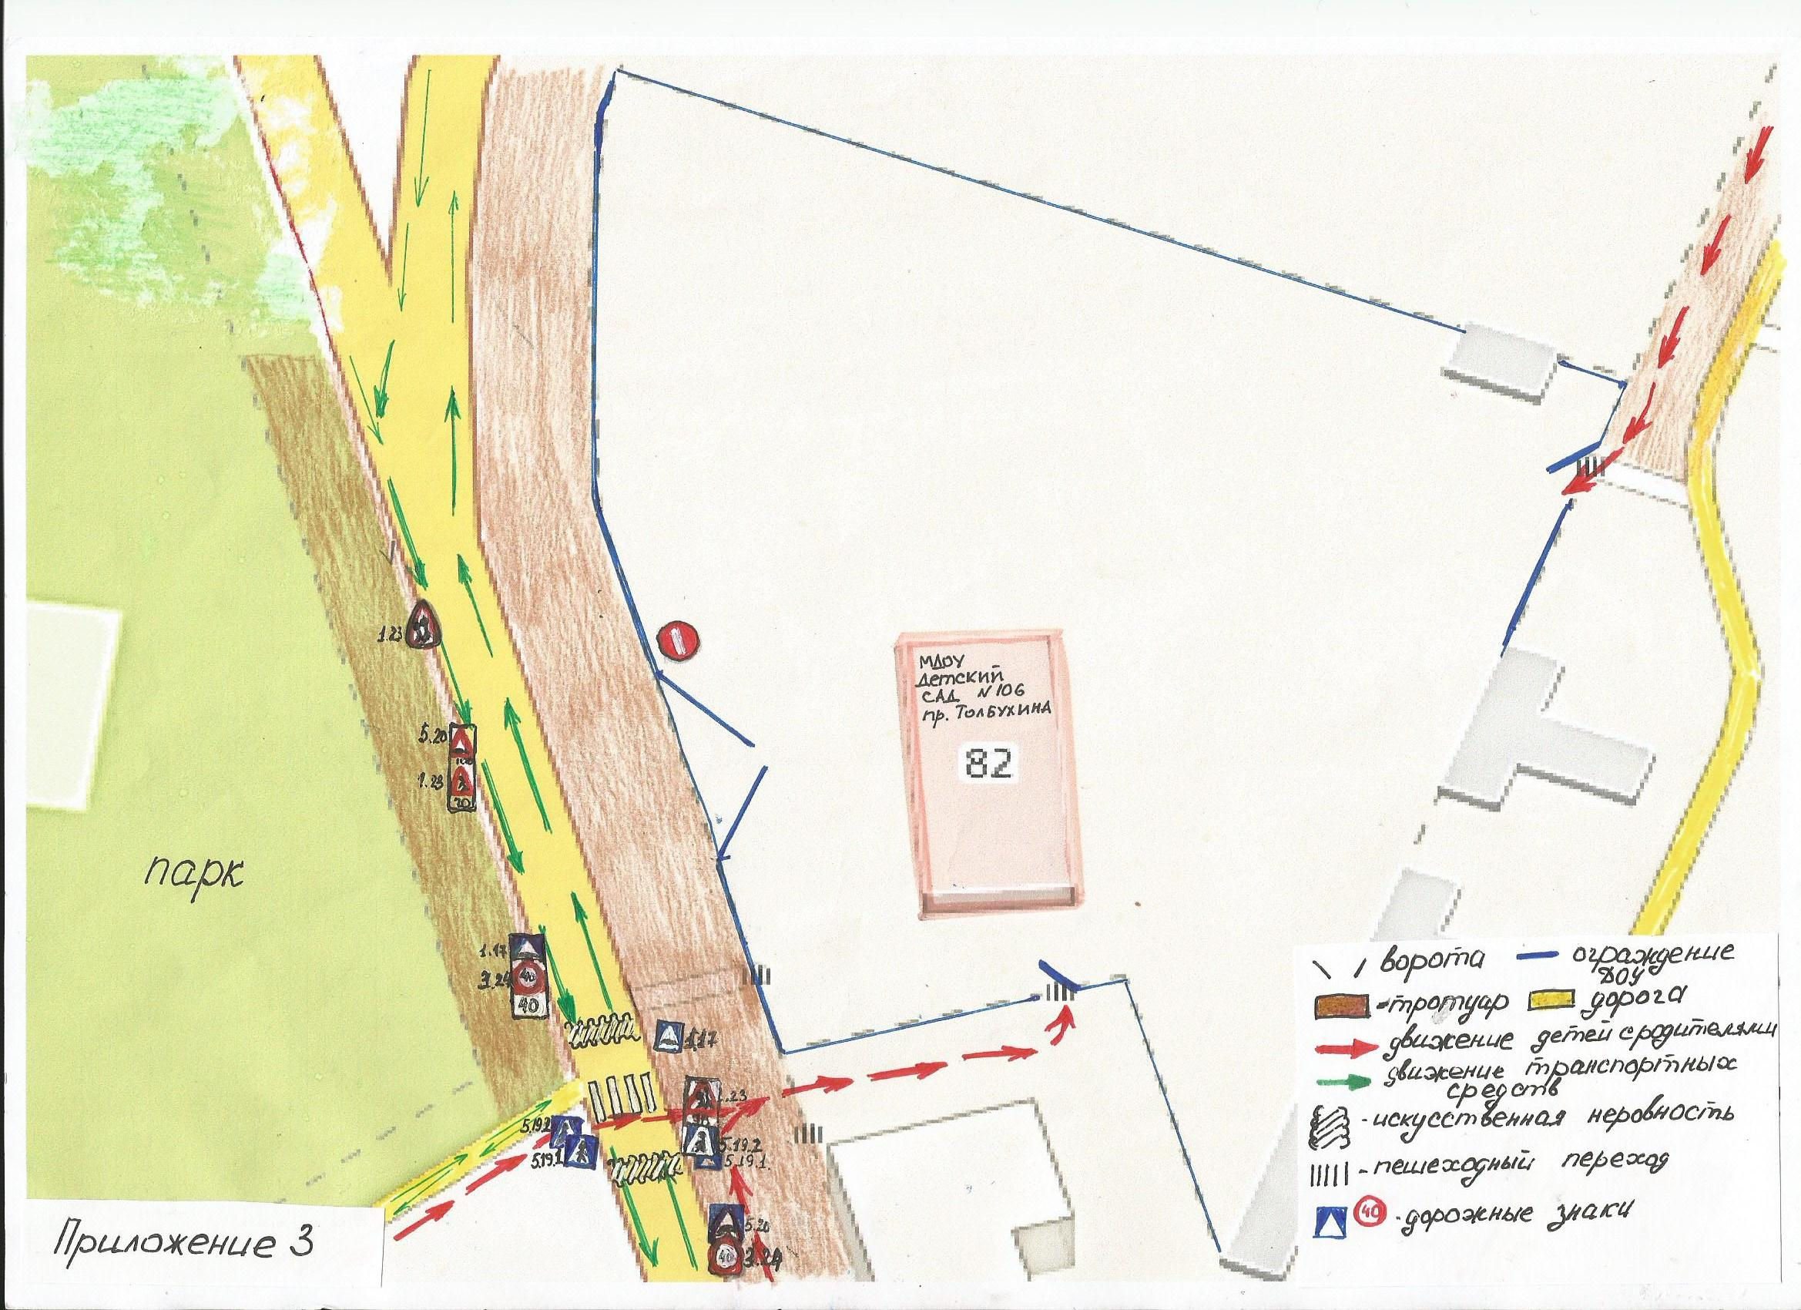

Пояснительная записка
к паспорту дорожной безопасности МДОУ детского сада № 106
города Ярославля.

Паспорт дорожной безопасности муниципального дошкольного образовательного учреждения (далее – Паспорт) предназначен для отображения информации о муниципальном дошкольном образовательном учреждении в детском саду компенсирующего вида №106 (далее – ДОУ) с точки зрения обеспечения безопасности воспитанников, их родителей (или законных представителей) на этапах их перемещения «дом – ДОУ-дом» , для использования педагогическим составом и сотрудниками Госавтоинспекции в работе по разъяснению безопасного передвижения и поведения воспитанников на улично-дорожной сети вблизи ДОУ и на маршруте «Дом- дом», для подготовки мероприятий по предупреждению детского дорожно-транспортного травматизма.
Паспорт ведётся отдельным сотрудником муниципального дошкольного образовательного учреждения совместно с сотрудниками отдела ГИБДД УМВД России по городу Ярославлю, которые оказывают помощь в разработке Паспорта, а также при внесении необходимых изменений в отдельные разделы Паспорта (схемы, перечни мероприятий по предупреждению ДТП с участием воспитанников). Сотрудники отдела ГИБДД УМВД России по городу Ярославлю в рамках консультаций предоставляют образовательным учреждениям предварительно проработанную ( с обозначением пешеходных переходов, дорожных знаков и др.) план-схему района расположения ДОУ. Полученная схема дорабатывается, обозначаются пути движения транспортных средств , воспитанников, их родителей (или законных представителей) В/ИЗ образовательного учреждения, и переносится в Паспорт ответственными сотрудниками дошкольных образовательных учреждений.
Оригинал Паспорта хранится в ДОУ, копия – в контрольно-наблюдательном деле в подразделении ГИБДД УМВД России по городу Ярославлю.

Приложение 1.
1.1.План-схема района расположения ОУ, пути движения транспортных средств, воспитанников и родителей (или законных представителей)
Приложение 2.
1.2. План-схема движения транспортных средств к местам разгрузки/погрузки и рекомендуемые пути передвижения воспитанников их родителей (или законных представителей) по территории дошкольного образовательного учреждения (разрабатывается в ОУ).
Приложение 3.
1.3. План-схема организации дорожного движения в непосредственной близости от дошкольного образовательного учреждения с размещением соответствующих технических средств, маршруты движения воспитанников их родителей (или законных представителей) и расположение парковочных мест.

